[赣南医科大学第一附属医院脊柱外科论文为何遭质疑](https://mp.weixin.qq.com/s?__biz=MzkyMjc5NDM3Nw==&mid=2247492830&idx=1&sn=68f546d3ea2e4781b28de22910b58dce&chksm=c0be0037d03e73e38f3144c6f560c07f2525a80b7d3243229ac7addb90d9942a4e42bec46fa2&scene=126&sessionid=1742568695)

学术君[学术警示录](javascript:void(0);)2025-03-21 22:10:54浙江

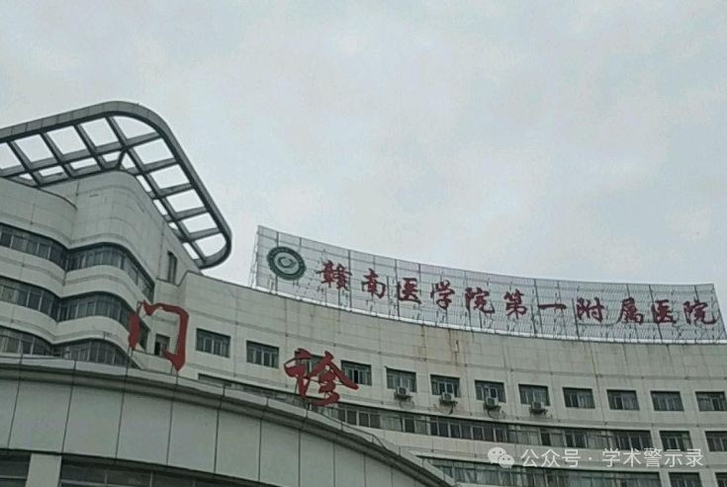

**论**

**文**

**信**

息

?

2023年，来自赣南医科大学第一附属医院脊柱外科的 Jiaquan Luo （第一&通讯作者，音译罗嘉全） , Xuhua Wang , Zhaoyuan Chen , Huaqiang Zhou , Yihui Xiao 在Journal of Bone Oncology 期刊发表了一篇题目为：The role and mechanism of JAK2/STAT3 signaling pathway regulated by m6A methyltransferase KIAA1429 in osteosarcoma 的论文。该研究得到了江西省自然科学基金（编号：20202BABL216015）的支持。

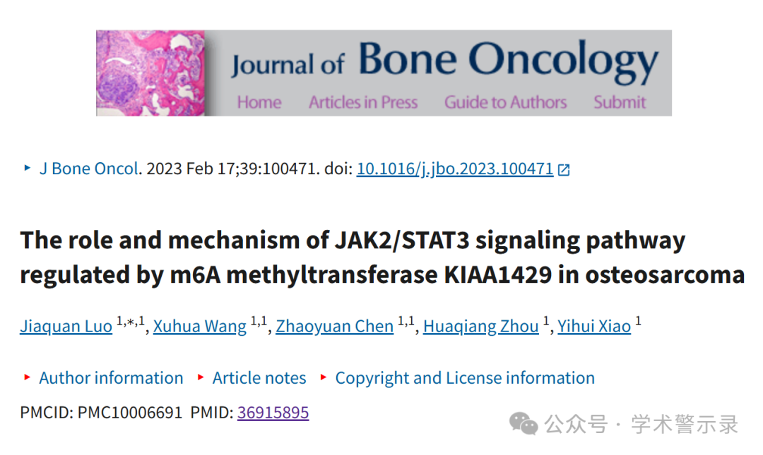

**质**

**疑**

**信**

**息**

?

**2025年3月，国际著名职业学术打假人René Aquarius 在 Pubpeer 论坛发表评论：**

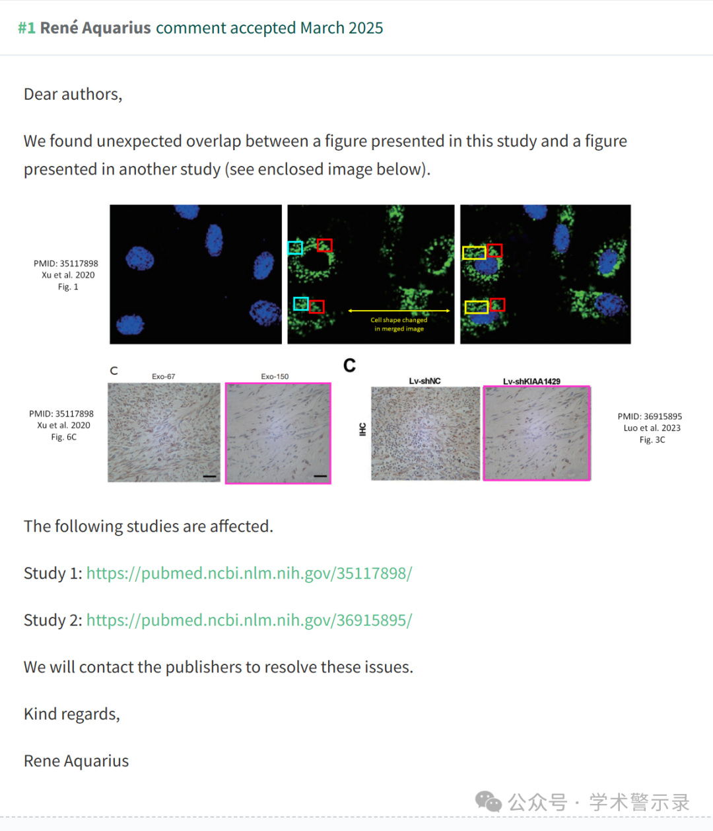

信息来源：

https://pubpeer.org/publications/A96A6A9B30693FFF0A2BF0B0E1C0E3

免责声明：

本文中的所有信息均源自学术网站及已公开资料。我们虽努力确保信息的准确性与完整性，但无法对此做出绝对保证。若发现纰漏或不实之处，请联系公众号后台。

